PDF 编辑器 操作手册
Windows 桌面版 · 图文操作指南
版本 v0.3.0 | 适用平台：Windows 10 / 11（64 位） | 生成日期：2026-10-16

一、软件简介
PDF 编辑器是一款轻量、完全离线的本地桌面 PDF 工具，界面参照 WPS PDF 设计，采用 Ribbon 工具栏 + 三栏布局，提供页面可视化预览与完整的页面级编辑能力。所有操作均在本机完成，文件不会上传到任何服务器。

1.1 核心特性
特性 | 说明
功能齐全 | 覆盖 40+ 项操作：页面管理、批注、水印、加密、压缩、内容提取与导出
安全可靠 | 原文件全程只读不修改；编辑在临时副本上进行，保存时才原子替换目标文件
可撤销 | 内置撤销 / 重做栈，误操作可一键回退（默认保留最近 20 步）
加密兼容 | 支持打开带口令的 PDF，也可为文档设置 AES-256 加密与权限限制
内存友好 | 预览与缩略图采用缓存上限 + 像素上限策略，长时间浏览大文件不涨内存

1.2 功能一览
分类 | 功能
文件 | 打开、保存、另存为、合并、压缩、最近打开记录、拖拽打开
页面 | 旋转（左/右/180°）、删除、复制、移动（上移/下移/绝对定位）、重排、提取、拆分、插入 PDF、插入空白页、统一页面尺寸
批注 | 高亮、下划线、删除线、矩形、椭圆、图章、手绘、便签、文本框、密文遮盖（脱敏涂黑）
水印 / 页眉 | 文字水印、图片水印、页码、页眉页脚
内容 | 提取文字、导出页面为图片、逐页导出文本、提取内嵌图片、表格识别、全文查找
安全与属性 | 加密码、解除密码、文档属性、书签目录管理、页面标签
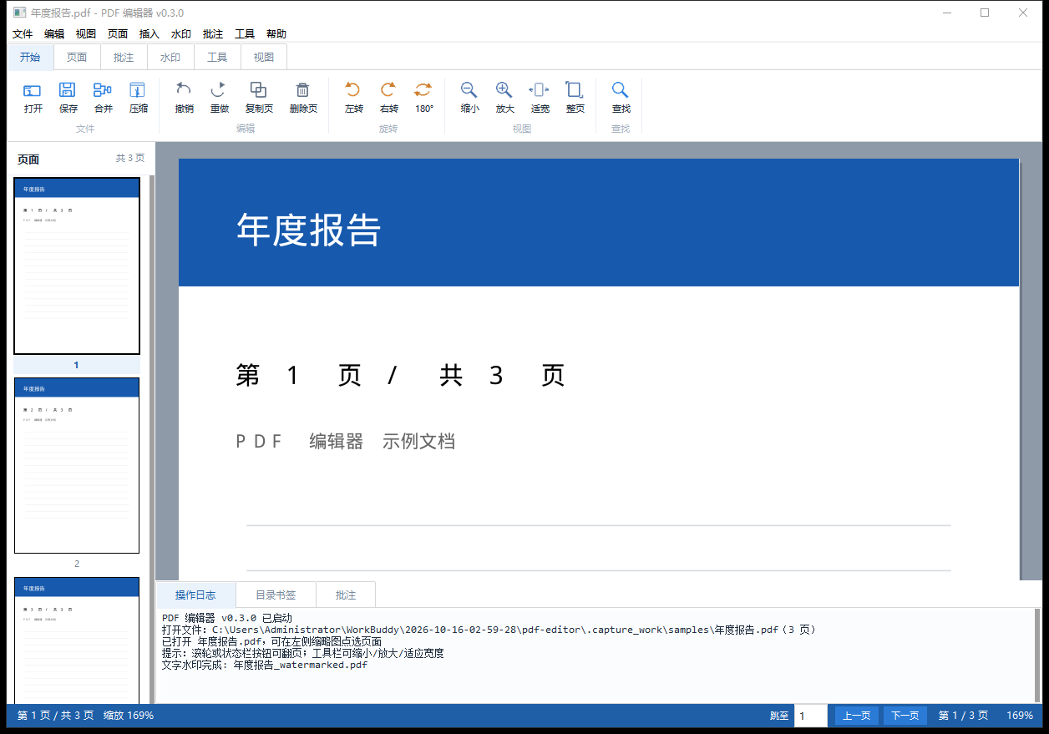
图 1 PDF 编辑器主界面

二、安装与启动

2.1 使用发布包（推荐）
第 1 步 获取发布包中的 pdf-editor-win10.zip，解压到任意目录（如 D:\PDF编辑器）。
第 2 步 双击其中的 PDF编辑器.exe 即可运行。
提示：本软件为绿色免安装程序，无需安装、不写注册表，删除文件夹即可完全卸载。首次运行如遇 Windows 防火墙或安全提示，选择"允许运行"即可。

2.2 命令行参数
命令 | 作用
PDF编辑器.exe | 启动图形界面
PDF编辑器.exe --version | 打印版本号
PDF编辑器.exe --help | 打印帮助信息
PDF编辑器.exe 报告.pdf | 启动并直接打开指定文件

2.3 使用源码运行（开发者）
第 1 步 确保已安装 Python 3.10 及以上版本。
第 2 步 在源码目录执行：pip install -r requirements.txt
第 3 步 执行 python main.py 启动程序。

三、界面总览
程序启动后进入主界面，自上而下依次为：菜单栏、Ribbon 工具栏、主工作区（左缩略图 + 中预览）、底部信息面板、状态栏。
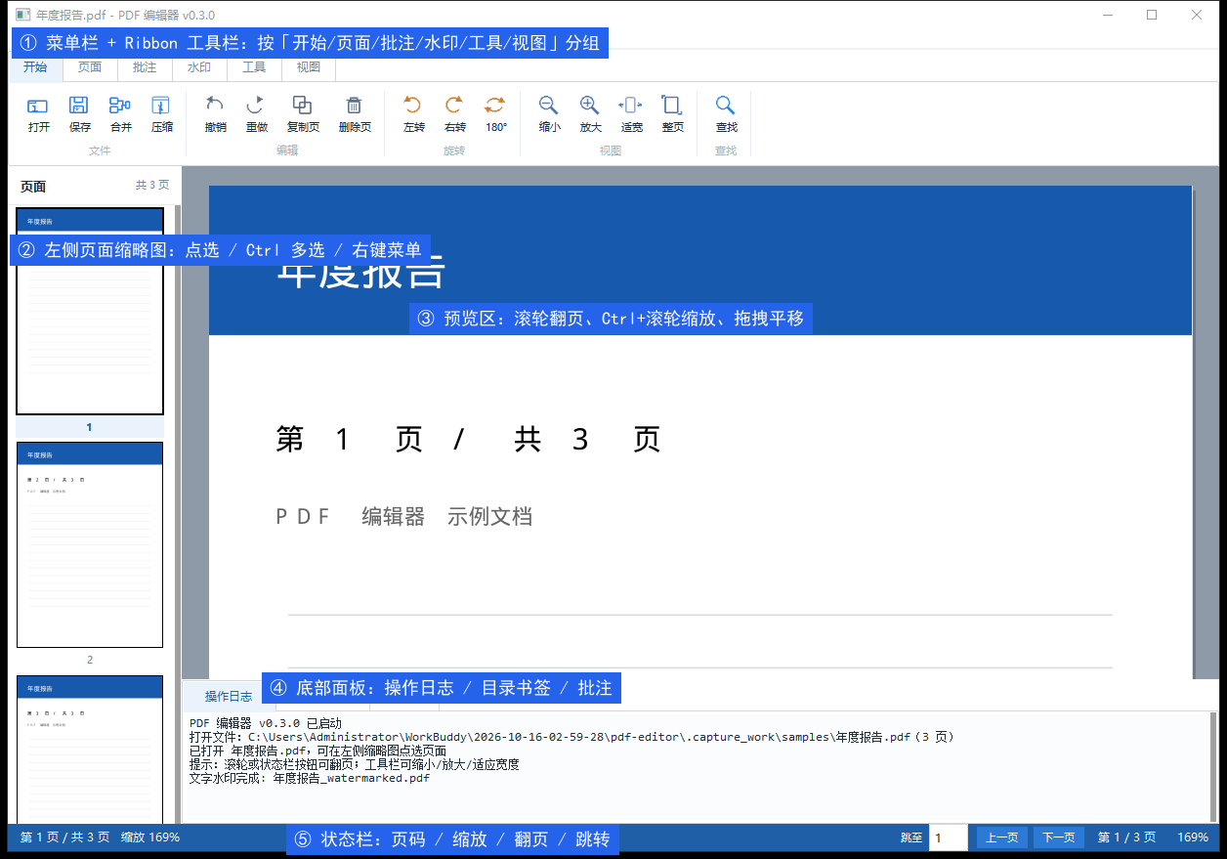
图 2 主界面功能分区说明
编号 | 区域 | 作用
① | 菜单栏 + Ribbon 工具栏 | Ribbon 按「开始 / 页面 / 批注 / 水印 / 工具 / 视图」六个页签分组，每个页签内再按功能块划分，图标按钮一目了然
② | 页面缩略图 | 显示全部页面缩略图；单击跳转、Ctrl/Shift 多选、右键弹出批量操作菜单
③ | 页面预览区 | 大图预览当前页；支持滚轮翻页、Ctrl+滚轮缩放、拖拽平移
④ | 信息面板 | 三个页签：操作日志 / 目录书签 / 批注
⑤ | 状态栏 | 页码、缩放比例、上一页/下一页按钮、页码跳转框

3.1 Ribbon 六个页签
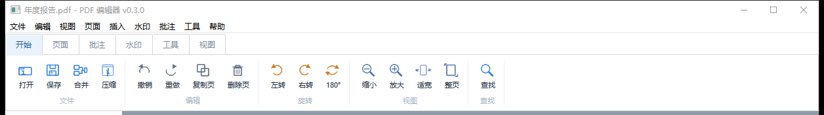
图 3 Ribbon 工具栏（页签下方按功能分组）
页签 | 包含操作
开始 | 文件（打开 / 保存 / 合并 / 压缩）、编辑（撤销 / 重做 / 复制页 / 删除页）、旋转（左转 / 右转 / 180°）、视图（缩小 / 放大 / 适宽 / 整页）、查找
页面 | 空白页、提取页、拆分、重排、上移、下移、统一为 A4 / Letter
批注 | 高亮、下划线、删除线、矩形、椭圆、图章、手绘、便签、文本框、清除本页、涂黑脱敏、加书签
水印 | 文字水印、图片水印、插入页码、页眉页脚
工具 | 提取文字、导出图片、导出文本、提取图片、加密码、解除密码、压缩优化、文档属性、书签目录、表格识别
视图 | 放大、缩小、适应宽度、适应页面、缩略图开关、信息面板开关
菜单栏：顶部菜单（文件 / 编辑 / 视图 / 页面 / 插入 / 水印 / 批注 / 工具 / 帮助）提供同样的功能入口，便于键盘操作。

3.2 快捷键
快捷键 | 作用
Ctrl + O | 打开 PDF
Ctrl + S | 保存
Ctrl + Shift + S | 另存为
Ctrl + Z / Ctrl + Y | 撤销 / 重做
Ctrl + F | 打开查找栏
Ctrl + 滚轮 | 缩放预览
PgUp / PgDn | 上一页 / 下一页
Esc | 取消当前标注 / 关闭查找栏

四、打开文件与页面浏览

4.1 打开 PDF
方式一 点击 Ribbon「开始 → 打开」按钮，或按 Ctrl+O，在对话框中选择文件。
方式二 直接把 PDF 文件拖拽到程序窗口中释放。
方式三 双击 exe 时带上文件路径参数：PDF编辑器.exe 报告.pdf。
方式四 从「文件 → 最近打开」中快速选择最近用过的文件。
打开后左侧自动生成全部页面缩略图，中间显示第 1 页大图，标题栏显示文件名，状态栏显示总页数。
加密文档：若 PDF 设有打开口令，程序会弹窗要求输入口令；口令错误或取消输入则不会打开该文件。

4.2 页面缩略图导航
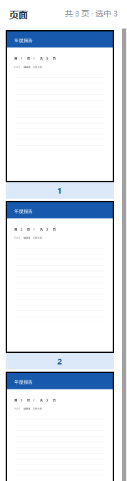
图 4 缩略图面板：支持单击跳转、多选与右键菜单
操作 | 效果
单击缩略图 | 跳转到该页并在预览区显示
Ctrl + 单击 | 加选 / 减选（多选不连续页）
Shift + 单击 | 区间选择（选中两页之间的所有页）
右键缩略图 | 弹出菜单：删除 / 提取 / 旋转 / 上移 / 下移 / 复制 / 设尺寸 / 全选 / 清除选择
目标页规则：当缩略图中选中了多页时，工具栏上的页面类操作（旋转、删除、提取、加水印等）只作用于选中的页面；未选中任何页时作用于当前页。

4.3 翻页与缩放
操作 | 效果
预览区滚动鼠标滚轮 | 向下滚 = 下一页，向上滚 = 上一页
Ctrl + 滚轮 | 以鼠标位置为中心缩放预览
状态栏「上一页 / 下一页」 | 逐页前后翻页
状态栏「跳至」输入框 | 输入页码后回车，直接跳转
Ribbon「开始 → 放大 / 缩小」 | 按步长调整缩放（20% ~ 500%）
Ribbon「开始 → 适宽 / 整页」 | 自动适应预览区宽度 / 整页显示
在预览区拖拽 | 手动平移视图

五、页面管理

5.1 旋转页面
用于校正横向或倒置的扫描件。
第 1 步 定位到目标页（可多选）。
第 2 步 点击 Ribbon「开始 → 左转 / 右转 / 180°」。
第 3 步 预览区立即显示旋转结果；如有误可按 Ctrl+Z 撤销。
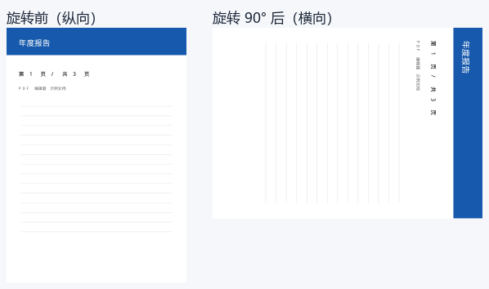
图 5 旋转前后对比：纵向页面变为横向（90°）

5.2 删除与复制页面
删除 选中页面后点击 Ribbon「开始 → 删除页」，或右键缩略图选择"删除所选页"。
复制 点击「开始 → 复制页」，将当前页复制并追加到文档末尾。
注意：程序要求文档至少保留一页。若试图删除全部页面，操作会被拒绝并提示。

5.3 移动与重排页面
逐页移动 选中页后点击 Ribbon「页面 → 上移 / 下移」，每次移动一位。
自由重排 点击 Ribbon「页面 → 重排」，在对话框中输入新页序，用英文逗号分隔，例如 3,1,2。
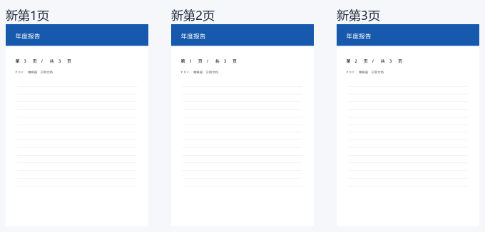
图 6 按 3,1,2 重排后：新第 1 页为原第 3 页，依次类推
注意：所填数字必须恰好是 1 到总页数的完整排列（每页出现且仅出现一次），否则程序会提示错误。

5.4 提取、拆分与插入
操作 | 步骤
提取指定页 | 点「页面 → 提取页」，输入页码（如 1,3,5），选择保存位置
拆分文件 | 点「页面 → 拆分」，输入拆分方式：each 每页一个文件 / 数字 N 每 N 页一个文件 / 范围 1-3,4-6，再选择输出目录
插入 PDF | 点「页面 → 插入PDF」，选择文件，从子菜单指定插入位置（末尾 / 最前 / 当前页后）
插入空白页 | 点「页面 → 空白页」，输入尺寸（a4/a3/a5/letter/legal/same），插入到当前页之后
统一页面尺寸 | 点「页面 → A4」或「Letter」，把目标页统一为标准尺寸
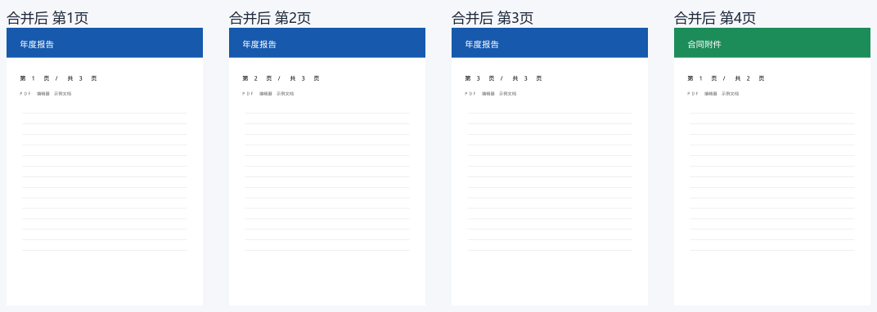
图 7 合并：3 个文件（3+2+2 页）合并为 7 页的单一 PDF
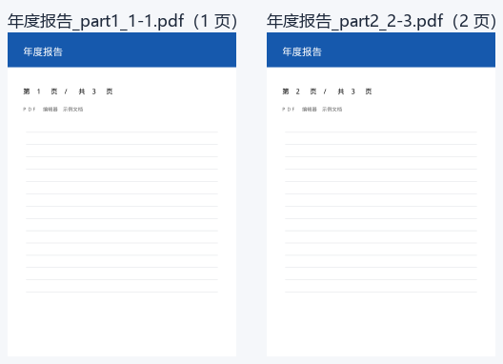
图 8 拆分：按 1-1、2-3 两段拆分，生成 2 个独立文件

六、批注与标注
Ribbon「批注」页签提供 9 种批注工具。用法统一：先点工具按钮，再在预览区拖拽出区域（便签与图章为单击落点）。
工具 | 说明
高亮 / 下划线 / 删除线 | 在文字上拖拽，生成对应标记
矩形 / 椭圆 | 拖拽出矩形或椭圆框，用于圈注
图章 | 单击落点，加盖预设图章（如 Approved）
手绘 | 按住鼠标自由绘制曲线
便签 | 单击落点生成便签图标，可填写文字内容
文本框 | 拖拽出区域后输入文字，直接写在页面上
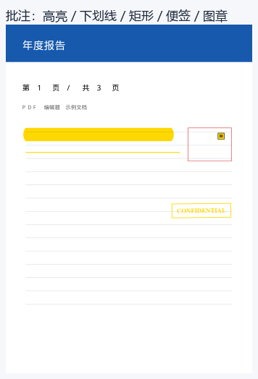
图 9 批注效果：高亮 / 下划线 / 矩形 / 便签 / 图章

6.1 管理已有批注
查看 切换到信息面板的批注页签，列出全文档所有批注（页码 / 类型 / 内容 / 说明）。
定位 双击批注行即可跳转到该批注所在页面。
删除 选中批注行后点「删除所选」；或点「全部清除」移除整篇文档的批注。
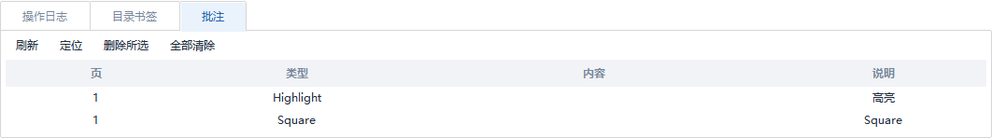
图 10 批注面板：集中管理全文档批注

6.2 密文遮盖（脱敏涂黑）
用于对外发布前彻底移除敏感信息。与普通黑色矩形不同，密文遮盖会把区域内的文字与图像真正从文件中删除，无法通过复制文本或提取图像还原。
第 1 步 点击 Ribbon「批注 → 涂黑脱敏」。
第 2 步 在预览区拖拽框选要遮盖的区域。
第 3 步 区域被涂黑，同时底层内容已被移除。
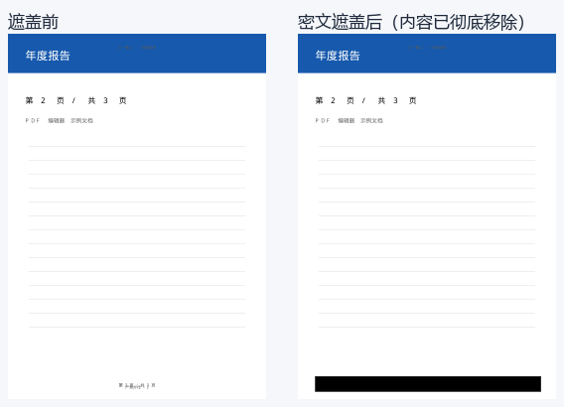
图 11 密文遮盖前后：左侧原文可读，右侧内容已被彻底移除
重要：密文遮盖是不可恢复操作。建议先「另存为」一份副本再执行脱敏。

七、水印、页码与页眉页脚

7.1 文字水印
第 1 步 点击 Ribbon「水印 → 文字水印」。
第 2 步 在对话框中填写水印文字、不透明度、旋转角度、字号与颜色。
第 3 步 确认后水印应用到目标页。
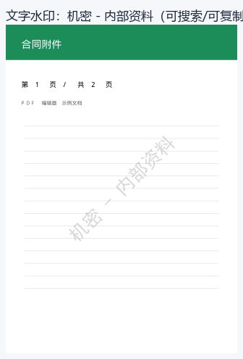
图 12 中文文字水印（45° 斜向、居中、半透明）
提示：程序会自动选用系统中文字体，并做空格与连字符保真校验——确保水印文字能用"查找"搜到、能正常复制，不会因字体映射问题变成不可搜索的字符。

7.2 图片水印
第 1 步 点击 Ribbon「水印 → 图片水印」。
第 2 步 选择图片（支持 png / jpg / jpeg／bmp）。
第 3 步 设置不透明度、缩放比例与旋转角度后确认。
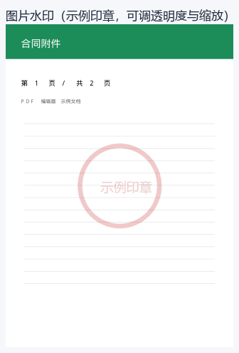
图 13 图片水印（示例印章居中叠加于每页）
提示：建议使用带透明通道的 PNG 图片，叠加效果更自然。

7.3 页码与页眉页脚
页码 点「水印 → 插入页码」，可设置格式（支持 {page} / {total} 占位符）、位置、起始页码、字号，以及"首页不显示"。
页眉页脚 点「水印 → 页眉页脚」，分别填写页眉与页脚文本（支持 {page} / {total} / {name} 占位符），并各自选择对齐位置。
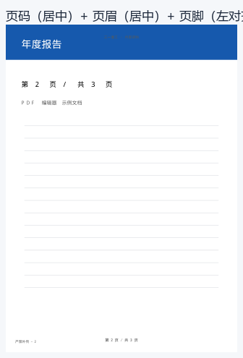
图 14 页码居中、页眉居中、页脚左对齐，三者互不遮挡
避免重叠：页脚默认靠左、页码默认居中，因此同时使用时不会叠在一起。若需调整，可在对话框中修改各自的位置选项。

八、内容提取与导出

8.1 提取文字
第 1 步 点击 Ribbon「工具 → 提取文字」。
第 2 步 弹出"提取的文字"窗口展示全文，可框选复制。
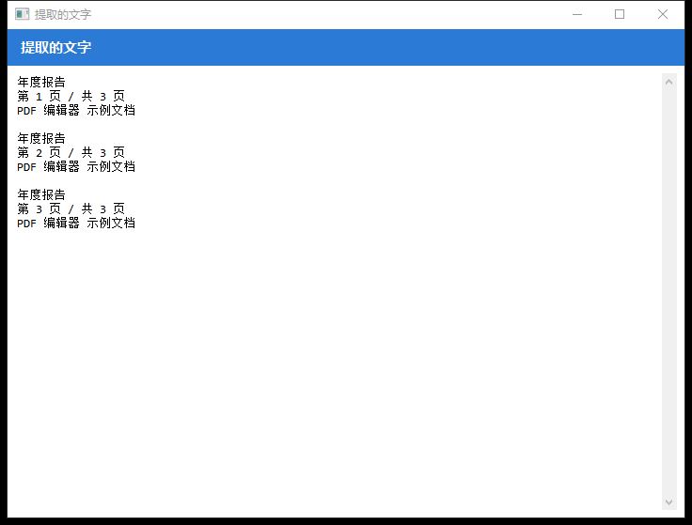
图 15 「提取的文字」结果窗口
注意：提取文字依赖 PDF 内置的文本层。若文件是纯图片扫描件（未做 OCR），将无法提取出文字。

8.2 导出与提取
操作 | 说明
导出图片 | 把页面渲染为图片文件。可选输出目录、页码范围、格式（PNG / JPG）与 DPI
导出文本 | 把每页文字导出为独立的 .txt 文件
提取图片 | 抽取文档中内嵌的原始位图（不经重采样），可选最小尺寸过滤
表格识别 | 自动识别页面中的表格结构，导出为可编辑的表格数据

8.3 全文查找
第 1 步 按 Ctrl+F 打开查找栏，输入关键字后回车。
第 2 步 命中结果会在页面高亮显示，右侧提示"第 N / M 处"。
第 3 步 点「上一个 / 下一个」在命中之间跳转；点「区分大小写」可切换精确匹配。
图 16 查找栏：支持上一处/下一处跳转与区分大小写

九、安全与文档属性

9.1 加密与解密
加密 点「工具 → 加密码」，分别设置"打开口令"与"权限口令"，并勾选允许的操作（打印 / 复制 / 修改 / 批注）。输出文件使用 AES-256 加密。
解密 点「工具 → 解密码」，输入正确口令后即可移除限制。
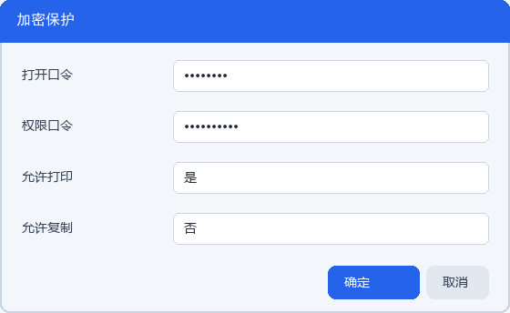
图 17 加密保护对话框
请务必牢记口令：PDF 加密后无法通过本软件找回口令。口令遗失则该文件将无法打开。

9.2 文档属性
点「工具 → 文档属性」可编辑标题、作者、主题、关键字等元数据。填写规范的属性有助于文件检索与归档。
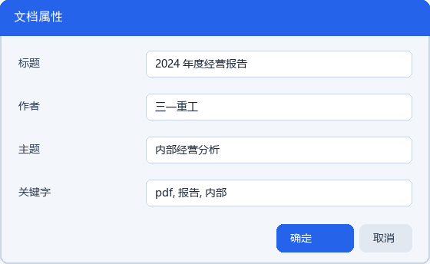
图 18 文档属性编辑对话框

9.3 书签与目录
添加 定位到页面后点「批注 → 加书签」，输入书签标题。
查看 / 跳转 切换到信息面板的目录书签页签，双击条目即可跳转。
删除 选中条目后删除。

9.4 压缩优化
点「工具 → 压缩优化」，程序会清理冗余对象、做字体子集化并对图像降采样。可选 DPI 与图片质量。
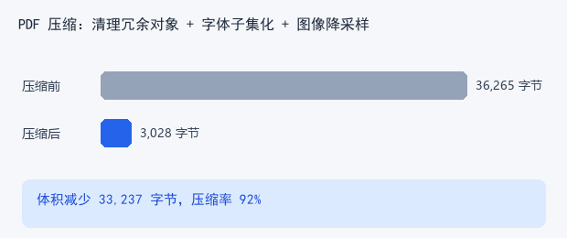
图 19 压缩效果：清理冗余对象 + 字体子集化 + 图像降采样

十、操作日志与状态反馈
界面底部的操作日志会记录每一步操作，包括打开的文件、输出的路径与结果，便于回溯核对。发生错误时，日志会以红色标记显示具体原因。
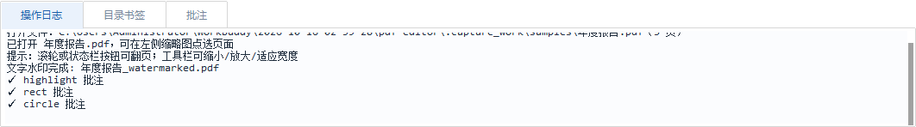
图 20 操作日志区实时反馈每一步结果
进度提示：处理大文件（如打开、导出、压缩）时，状态栏右侧会显示进度动画与说明文字，界面保持可响应，不会卡死。

十一、常见问题（FAQ）
问题 | 解决办法
双击 exe 没有反应 | 确认系统为 Win10 及以上 64 位；将文件解压后再运行，不要在压缩包内直接双击。
预览区空白 / 未显示 | 请先打开一个 PDF 文件；未打开文件时预览区会提示"打开一个 PDF 文件后在此预览"。
打开时提示"文件可能损坏" | 该文件不是有效的 PDF，或下载/传输过程中损坏。可用其他阅读器交叉验证。
中文水印显示为方块/乱码 | 确保系统已安装中文字体（微软雅黑/黑体/宋体）。本版本已内置中文字体回退，正常情况下不会乱码。
水印文字搜索不到 | 本版本已修复字体映射问题，水印与页码中的空格均可被搜索。若仍异常，请反馈具体字体环境。
拆分提示"无效页码范围" | 检查输入格式（如 1-3,4-6）及页码是否超出原文件总页数。
重排提示"必须是完整排列" | 输入数字须为 1…总页数的完整排列，不重复、不遗漏。
删除时报"不能删除全部页面" | 程序要求至少保留一页，请勿删除唯一剩余页面。
误操作了怎么办 | 按 Ctrl+Z 撤销（可连续撤销最近 20 步），Ctrl+Y 重做。
忘记加密口令 | 无法找回。加密 PDF 的口令不可逆，请务必妥善保管。
处理大文件较慢 | 耗时取决于文件页数与内容；缩略图较多时首屏渲染会稍慢，之后浏览流畅。
原文件会被修改吗？ | 不会。编辑在临时副本上进行，只有您主动点"保存"时才会写入；不保存则原文件完全不变。

十二、附录

12.1 运行环境
项目 | 说明
操作系统 | Windows 10 / 11（64 位）
运行方式 | 绿色免安装（单文件 exe）或源码运行
核心引擎 | PyMuPDF（pymupdf / fitz）
界面框架 | tkinter + ttkbootstrap（WPS 蓝主题）
网络依赖 | 无，全离线运行
程序体积 | 单文件 exe 约 37.5 MB

12.2 稳定性与内存设计
机制 | 说明
原文件隔离 | 所有编辑在临时工作副本上进行，原文件全程只读
原子保存 | 先写入同目录临时文件，再 os.replace 原子替换，避免写入中断损坏文件
撤销快照 | 按内存上限自动裁剪（默认 20 步 / 96 MB），大文档自动降级而非卡死
预览缓存 | 预览缓存上限 6 张、缩略图缓存上限 200 张，超出即淘汰
像素上限 | 单页渲染像素上限 600 万，防止超大页面（或高倍缩放）撑爆内存
异常兜底 | 底层错误统一包装为可读提示；界面异常与后台任务异常均被捕获，不会导致程序退出

12.3 发布前测试情况
发布前已对全部功能执行完整自动化测试，全部通过：
测试类型 | 规模 | 结果
引擎单元测试 | 129 项 | 全部通过
引擎冒烟测试 | 55 项检查 | 全部通过
界面冒烟测试 | 41 个步骤 | 全部通过
端到端集成测试 | 26 个用例（含 exe 启动与 CLI 自检） | 全部通过
性能与内存基准 | 渲染 / 打开 / 浏览 / 峰值内存 | 达标
说明：本手册所有界面截图与功能效果图，均来自软件实测结果，非示意图。所有图中文字均可在 PDF 中正常搜索与复制。

